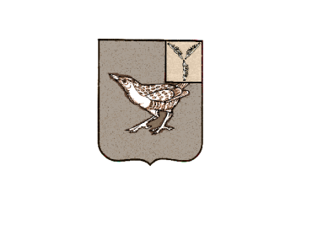

СОВЕТ
САФАРОВСКОГО МУНИЦИПАЛЬНОГО ОБРАЗОВАНИЯ
ДЕРГАЧЕВСКОГО МУНИЦИПАЛЬНОГО РАЙОНА
САРАТОВСКОЙ ОБЛАСТИ

Р Е Ш Е Н И Е № 381- 597

от 23 декабря 2022 года

О денежном поощрении
главы Сафаровского
муниципального образования

В соответствии с Уставом Сафаровского муниципального образования Дергачевского муниципального района Саратовской области, решением Собрания Дергачевского муниципального района от 19.12.2022г. № 23-153 «О выделении межбюджетных трансфертов»

СОВЕТ РЕШИЛ:

1. Поощрить главу Сафаровского муниципального образования Бахтиева Жафяра Фяритовича за исполнение полномочий по муниципальному образованию в области дорожной деятельности и жилищно-коммунального хозяйства в сумме 38402,46 рублей.
2. Опубликовать настоящее решение на официальном сайте администрации Сафаровского муниципального образования.
3. Настоящее решение вступает в силу с момента его официального опубликования

Глава Сафаровского

муниципального образования Бахтиев Ж.Ф.

